Bienvenue !
Merci de respecter les consignes dans l’église.
Nombre de participants maximum autorisé dans cette église pour les offices : …………...
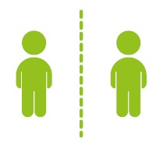
Respect des gestes barrières
Désinfection des mains à l’entrée et à la sortie avec du gel hydroalcoolique
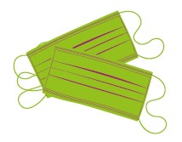
Port du masque obligatoire dès 11 ans
Superficie individuelle de 4 m² par personne
Respect de la signalétique en place
Portes de l’église ouvertes
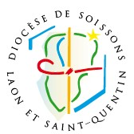
Pas de rassemblement sur le parvis

